

**หัวข้อเอกสาร**

**ใช้ตัวอักษร TH Sarabun New ขนาด 20 ตัวหนา**

ระบบจัดการธุรกิจการให้บริการห้องพัก(**Room Soft System)**

**เวอร์ชั่นและผู้พัฒนา**

**ใช้ตัวอักษร TH Sarabun New ขนาด 20**

Version 1.0

Prepare by

Miss Sasipa Wangkaew 5730213008

Mr. Piyaboot Jaroenpong 5730213010

Miss Sirinya Hwanphet 5730213081

**วันที่จัดทำ**

**ใช้ตัวอักษร TH Sarabun New ขนาด 20**

13/11/2559

**สารบัญ**

******************ตัวหนังสือสีแดงคือส่วนที่ต้องแก้ไข**********************************************

หน้า

1. คำนำ (Preface) 2

2. บทนำ (Introduction) 2

2.1 หลักการและเหตุผล (Overview) 2

2.2 วัตถุประสงค์ (Purpose) 2

2.3 ความต้องการของผู้ใช้ (User Requirements) 2

2.4 คำอธิบายคำศัพท์ที่เกี่ยวข้องกับระบบ (Glossary) 2

2.5 เอกสารอ้างอิง (References) 3

3. General Description 3

3.1 System Environment 3

3.2 User Requirement Definition 3

4. System Requirement Specification 3

5. User Interfaces 4

6. Appendices 4

7. Index 5

**สารบัญ**

**ใช้ตัวอักษร TH Sarabun New ขนาด 16**

# คำนำ (Preface)

**หัวข้อใหญ่ใช้ตัวอักษร TH Sarabun New ขนาด 16 ตัวหนา**

**ข้อความธรรมดาใช้ตัวอักษร TH Sarabun New ขนาด 16**

เอกสารชุดนี้จัดทำขึ้นเพื่ออธิบายถึงวัตถุประสงค ขอบเขตและรายละเอียดการทำงานของระบบงานย่อยของระบบจัดการธุรกิจการให้บริการห้องพัก(Room Soft System) เวอรชั่น 1.

**Revision History**

|  |  |  |  |
| --- | --- | --- | --- |
| **Name** | **Date** | **Description** | **Version** |
| น.ส.ศศิภา หวังแก้ว | **16/11/2559** | **First requirement specification** | **V 1.0** |
|  |  |  |  |
|  |  |  |  |

# บทนำ (Introduction)

* 1. หลักการและเหตุผล (Overview)

ในปัจจุบันธุรกิจการให้บริการห้องพักได้มีการเติบโตขึ้นอย่างต่อเนื่อง ไม่ว่าจะเป็นธุรกิจห้องเช่า

อพาร์ทเมน คอนโดมิเนียม มีทั้งธุรกิจขนาดเล็ก ขนาดกลาง และขนาดใหญ่ แต่ยังคงมีปัญหาที่เกิดขึ้นอย่างต่อเนื่องคือ ในการเช่าบริการห้องพักจะต้องทำหนังสือสัญญาต่าง ๆ ซึ่งหากใช้ทรัพยากรบุคคลในการทำงานในการร่างหนังสือสัญญาที่ต้องร่างใหม่หรือทำใหม่ทุกครั้งอาจเกิดข้อผิดพลาดขึ้นได้อย่างมาก และอาจจะมีปัญหาในด้านการเก็บข้อมูลของผู้เช่า และอีกปัญหาสำคัญสำหรับธุรกิจห้องพักคือการคิดคำนวนค่าน้ำ ค่าไฟ และค่าใช้จ่ายอื่น ๆ หากต้องให้พนักงานมานั่งคำนวณอาจจะเกิดข้อผิดพลาดขึ้นได้ ซึ่งจะส่งผลกระทบต่อการดำเนินธุรกิจ

ปัจจุบันเทคโนโลยีต่าง ๆ ได้พัฒนาไปอย่างรวดเร็วๆ ทางบริษัท UML Company จึงคิดว่าควรนำเทคโนโลยีเหล่านี้มาแก้ปัญหาต่าง ๆ ที่เกิดขึ้นกับธุรกิจการให้บริการห้องพัก ซึ่งทางบริษัทของเราได้พัฒนาโปรแกรมที่ใช้ในการจัดการธุรกิจการให้บริการห้องพัก โดยทางบริษัทเล็งเห็นแล้วว่าในธุรกิจการให้บริการห้องพัก นอกจากจะต้องมีโปรแกรมที่ใช้ในการจัดการห้องพัก การออกหนังสือเช่าห้องพัก และการคำนวนค่าน้ำ ค่าไฟ และค่าใช้จ่ายอื่น ๆ ควรจะต้องมีโปรแกรมที่ช่วยจัดการในเรื่องของการบันทึกรายรับ-รายจ่ายด้วย

* 1. วัตถุประสงค์ (Purpose)

**1.เพื่อทำให้การจัดการธุรกิจห้องพักทำได้ง่ายและสะดวกมากยิ่งขึ้น**

**2.เพื่อให้ง่ายต่อการรวบรวมข้อมูล และการคำนวณต่าง ๆ**

**3.เพื่อลดความผิดพลาดในการทำงาน**

* 1. ความต้องการของผู้ใช้ (User Requirements)

การพัฒนาระบบจัดการธุรกิจการให้บริการห้องพัก(Room Soft System) แบงการทำงานออกเป็น 3 สวนใหญ่ ๆ ดังนี้

**2.3.1 ระบบการจัดการข้อมูลลูกค้า(Customer Management)**

ระบบนี้จัดทำขึ้นเพื่อให้พนักงานสามารถจัดการกับข้อมูลต่าง ๆ ของลูกค้าได้

|  |  |
| --- | --- |
| **Requirement ID** | **Requirement s** |
| **CM-REQ-110** | พนักงานสามารถเพิ่มข้อมูลลูกค้าได้ |
| **CM-REQ-120** | พนักงานสามารถแก้ไขข้อมูลลูกค้าได้ |
| **CM-REQ-130** | พนักงานสามารถลบข้อมูลลูกค้าได้ |
| **CM-REQ-140** | พนักงานสามารถเรียกดูข้อมูลลูกค้าได้ |

**2.3.2 ระบบการจัดการข้อมูลห้องพัก(Room Management)**

**2.3.3 ระบบการจัดการข้อมูลการจองและการเข้าพัก(Reservation Management)**

* 1. คำอธิบายคำศัพท์ที่เกี่ยวข้องกับระบบ (Glossary)

|  |  |
| --- | --- |
| คำศัพท์ | คำอธิบาย |
| ธุรกิจการให้บริการห้องพัก | ธุรกิจการให้บริการห้องพัก คือ ธุรกิจที่ให้บริการใช้เช่าห้องพักแบบรายเดือน เช่น อพาร์ทเมน หอพัก บ้านเช่า คอนโด เป็นต้น |
| ลูกค้า | คือ บุคคลที่ทำการเช่าห้องพัก |
| ผู้เช่า | คือ บุคคลที่ทำการเช่าห้องพัก |

2.5 เอกสารอ้างอิง (References)

# General Description

## System Environment

**ระบบการจัดการข้อมูลลูกค้า(Customer Management)**

หมวดเพิ่มข้อมูลลูกค้า

หมวดแก้ไขข้อมูลลูกค้า



Login

หมวดลบข้อมูลลูกค้า

**พนักงาน**

หมวดลบข้อมูลลูกค้า

**ระบบการจัดการข้อมูลลูกค้า(Customer Management) ทำขึ้นเพื่ออำนวยความสะดวกให้พนักงานสามรถเข้าไปจัดการข้อมูลลูกค้าได้อย่างมีระบบ โดยพนักงานสามรถเพิ่มข้อมูลลูกค้า แก้ไขข้อมูลลูกค้า ลบข้อมูลลูกค้า และเรียกดูข้อมูลลูกค้าได้**

|  |  |
| --- | --- |
| **หมวดเพิ่มข้อมูลลูกค้า**  **หมวดแก้ไขข้อมูลลูกค้า**  **หมวดลบข้อมูลลูกค้า**  **หมวดเรียกดูข้อมูลลูกค้า** | **ใช้สำหรับบันทึกข้อมูลลูกค้าที่ทำการจองห้องพัก และลูกค้าที่เข้ามาพัก**  **ใช้สำหรับแก้ไขข้อมูลลูกค้า กรณีที่ลูกค้าต้องการเปลี่ยนแปลงข้อมูลต่าง ๆ**  **ใช้สำหรับลบข้อมูลลูกค้า กรณีที่ลูกค้าย้ายออกไปแล้ว หรือลูกค้ายกเลิกการจองห้องพัก**  **ใช้สำหรับแรกดูรายงานข้อมูลลูกค้าได้** |

**สำหรับการทำงานของระบบนี้จะแบงการทำงานออกเป็น 4 หมวด ดังนี้**

**ระบบการจัดการข้อมูลห้องพัก(Room Management)**

หมวดลบข้อมูลอาคาร

Login

หมวดลบข้อมูลห้องพัก

หมวดเพิ่มข้อมูลอาคาร

หมวดเพิ่มข้อมูลห้องพัก



**พนักงาน**

**ระบบการจัดการข้อมูลห้องพัก(Room Management) ทำขึ้นเพื่ออำนวยความสะดวกให้พนักงานสามรถเข้าไปจัดการข้อมูลของห้องพักและอาคารได้อย่างมีระบบ โดยพนักงานสามรถ**เพิ่มข้อมูลห้องพัก เพิ่มข้อมูลอาคารลบข้อมูลห้องพัก **และ**ลบข้อมูลอาคาร**ได้**

**สำหรับการทำงานของระบบนี้จะแบงการทำงานออกเป็น 4 หมวด ดังนี้**

|  |  |
| --- | --- |
| **หมวดเพิ่มข้อมูลห้องพัก**  **หมวดเพิ่มข้อมูลอาคาร**  **หมวดลบข้อมูลห้องพัก**  **หมวดลบข้อมูลอาคาร** | **ใช้สำหรับบันทึกข้อมูลห้องพักที่ทางเจ้าของต้องการเพิ่ม**  **ใช้สำหรับเพิ่มอาคาร กรณีที่เจ้าของต้องการมีอาคารใหม่ หรือสร้างอาคารเพิ่ม**  **ใช้สำหรับลบข้อมูลห้องพัก กรณีที่ห้องพักนั้นไม่มีอยู่แล้วหรือได้โดนยุบรวมกับห้องพักอื่น**  **ใช้สำหรับลบข้อมูลอาคาร กรณีที่อาคารนั้นโดนทำลายหรือขายให้กับคนอื่น** |

## User Requirement Definition

Function Requirement Definition: ระบบจัดการธุรกิจการให้บริการห้องพัก

**Use Case Diagram Level 0: Room Soft System**



**Use Case Diagram Level 1: Customer Management sub-system [UC100]**



**Use Case Diagram Level 1: Room Management sub-system [UC200]**

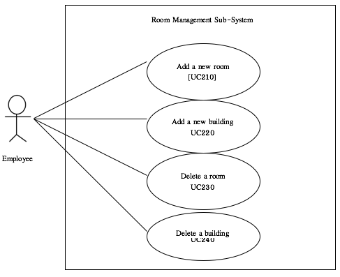

Room Management [UC200]

Use Case: UC110

Requirement ID: CM-REQ-110

Diagram



**พนักงาน**

**Brief Description ใช้สำหรับบันทึกข้อมูลลูกค้าที่ทำการจองห้องพัก และลูกค้าที่เข้ามาพัก**

**Initial Step-By-Step Description**

**1.ลูกคาติดต่อขอจองห้องพัก**

**2.พนักงานเลือกห้องที่จะจอง**

**3.พนักงานใส่ข้อมูลรายละเอียดของลูกค้า ชื่อ-นามสกุล วันเดือนปีเกิด ที่อยู่ เบอร์โทรศัพท์ เลขบัตรประชาชน วันที่ที่จะเข้าพัก วันที่ที่จะย้ายออก**

**4.พนักงานคลิกข้อความ “บันทึก”**

**5. ระบบทำการบันทึกข้อมูล และแสดงผลรายชื่อของผู้ที่ทำการจองออกทางหน้าจอในช่องรายการจอง**

**Xref: [RoftSoft System-SRS]/4.1.1/pg.9-10**

Use Case: UC120

Requirement ID: CM-REQ-120

Diagram



**พนักงาน**

**Brief Description ใช้สำหรับแก้ไขข้อมูลลูกค้าที่ทำการจองห้องพัก และลูกค้าที่เข้ามาพัก**

**Initial Step-By-Step Description**

**1.ลูกคาติดต่อขอแก้ไขข้อมูลส่วนตัว**

**2.พนักงานเลือกห้องที่ลูกค้าจองไว้ หรือที่ลูกค้าพักอยู่**

**3.พนักงานใส่ข้อมูลรายละเอียดของลูกค้าที่ต้องการเปลี่ยนแปลง**

**4.พนักงานคลิกข้อความ “บันทึก”**

**5. ระบบทำการบันทึกข้อมูล และแสดงผลรายชื่อของผู้ที่ทำการจองออกทางหน้าจอในช่องรายการจอง**

**Xref: [RoftSoft System-SRS]/4.1.1/pg.9-10**

Use Case: UC130

Requirement ID: CM-REQ-130

Diagram



**พนักงาน**

**Brief Description ใช้สำหรับลบข้อมูลลูกค้าที่ยกเลิกการจอง**

**Initial Step-By-Step Description**

**1.ลูกคาติดต่อขอยกเลิกห้องพักที่จองไว้**

**2.พนักงานเลือกห้องที่ลูกค้าจองไว้**

**3.ระบบจะแสดงรายชื่อผู้จองออกมาทางหน้าจอ**

**4.พนักงานคลิกเลือกชื่อผู้จอง**

**5.พนักงานคลิกที่ข้อความ “ลบ”**

**5. ระบบแจ้งเตือนทางหน้าจอ “โปรดยืนยันการลบอีกครั้ง” พนักงานคลิก “ตกลง” ระบบทำการข้อมูล และแสดงข้อความ “ลบข้อมูลเรียบร้อยแล้ว” ออกทางหน้าจอ**

**Xref: [RoftSoft System-SRS]/4.1.1/pg.9-10**

Use Case: UC130

Requirement ID: CM-REQ-140

Diagram



**พนักงาน**

**Brief Description ใช้สำหรับเรียกดูข้อมูลลูกค้าที่ที่ทำการจองห้องพัก**

**Initial Step-By-Step Description**

**1.ระบบแสดงเมนูให้เลือก**

**2.พนักงานคลิกเลือกเมนู “ระบบค้นหาและรายงาน”**

**3.ระบบจะแสดงประเภทของรายงานแบบต่าง ๆ**

**4.พนักงานคลิกเลือก “รายชื่อผู้เช่า เรียงตามห้อง” หรือ “รายชื่อผู้เช่า เรียงตามวันที่ย้ายเข้า”**

**5.พนักงานคลิกที่ข้อความ “แสดงตาราง”**

**5. ระบบแสดงตารางรายชื่อผู้เช่าออกทางหนาจอ**

**Xref: [RoftSoft System-SRS]/4.1.1/pg.9-10**

Use Case: UC210

Requirement ID: CM-REQ-210

Diagram



**พนักงาน**

**Brief Description ใช้สำหรับบันทึกข้อมูลห้องพักที่ทางเจ้าของต้องการเพิ่ม**

**Initial Step-By-Step Description**

**1.ลูกคาติดต่อขอจองห้องพัก**

**2.พนักงานเลือกห้องที่จะจอง**

**3.พนักงานใส่ข้อมูลรายละเอียดของลูกค้า ชื่อ-นามสกุล วันเดือนปีเกิด ที่อยู่ เบอร์โทรศัพท์ เลขบัตรประชาชน วันที่ที่จะเข้าพัก วันที่ที่จะย้ายออก**

**4.พนักงานคลิกข้อความ “บันทึก”**

**5. ระบบทำการบันทึกข้อมูล และแสดงผลรายชื่อของผู้ที่ทำการจองออกทางหน้าจอในช่องรายการจอง**

**Xref: [RoftSoft System-SRS]/4.1.1/pg.9-10**

Use Case: UC220

Requirement ID: CM-REQ-220

Diagram



**พนักงาน**

**Brief Description ใช้สำหรับเพิ่มอาคาร กรณีที่เจ้าของต้องการมีอาคารใหม่ หรือสร้างอาคารเพิ่ม**

**Initial Step-By-Step Description**

**1.ลูกคาติดต่อขอแก้ไขข้อมูลส่วนตัว**

**2.พนักงานเลือกห้องที่ลูกค้าจองไว้ หรือที่ลูกค้าพักอยู่**

**3.พนักงานใส่ข้อมูลรายละเอียดของลูกค้าที่ต้องการเปลี่ยนแปลง**

**4.พนักงานคลิกข้อความ “บันทึก”**

**5. ระบบทำการบันทึกข้อมูล และแสดงผลรายชื่อของผู้ที่ทำการจองออกทางหน้าจอในช่องรายการจอง**

**Xref: [RoftSoft System-SRS]/4.1.1/pg.9-10**

Use Case: UC230

Requirement ID: CM-REQ-230

Diagram



**พนักงาน**

**Brief Description ใช้สำหรับลบข้อมูลห้องพัก กรณีที่ห้องพักนั้นไม่มีอยู่แล้ว**

**Initial Step-By-Step Description**

**1.ลูกคาติดต่อขอยกเลิกห้องพักที่จองไว้**

**2.พนักงานเลือกห้องที่ลูกค้าจองไว้**

**3.ระบบจะแสดงรายชื่อผู้จองออกมาทางหน้าจอ**

**4.พนักงานคลิกเลือกชื่อผู้จอง**

**5.พนักงานคลิกที่ข้อความ “ลบ”**

**5. ระบบแจ้งเตือนทางหน้าจอ “โปรดยืนยันการลบอีกครั้ง” พนักงานคลิก “ตกลง” ระบบทำการข้อมูล และแสดงข้อความ “ลบข้อมูลเรียบร้อยแล้ว” ออกทางหน้าจอ**

**Xref: [RoftSoft System-SRS]/4.1.1/pg.9-10**

Use Case: UC240

Requirement ID: CM-REQ-240

Diagram



**พนักงาน**

**Brief Description ใช้สำหรับลบข้อมูลอาคาร กรณีที่อาคารนั้นโดนทำลายหรือขายให้กับคนอื่น**

**Initial Step-By-Step Description**

**1.ระบบแสดงเมนูให้เลือก**

**2.พนักงานคลิกเลือกเมนู “ระบบค้นหาและรายงาน”**

**3.ระบบจะแสดงประเภทของรายงานแบบต่าง ๆ**

**4.พนักงานคลิกเลือก “รายชื่อผู้เช่า เรียงตามห้อง” หรือ “รายชื่อผู้เช่า เรียงตามวันที่ย้ายเข้า”**

**5.พนักงานคลิกที่ข้อความ “แสดงตาราง”**

**5. ระบบแสดงตารางรายชื่อผู้เช่าออกทางหนาจอ**

**Xref: [RoftSoft System-SRS]/4.1.1/pg.9-10**

# System Requirement Specification

4.1  **เพิ่มข้อมูลลูกค้า**

|  |  |
| --- | --- |
| Use Case Name:: | Insert Customer Data:: UC110 |
| Requirement ID:: | CM-REQ-110 |
| Xref:: | Xref: [RoftSoft System-SRS]/UseCase::UC110/pg. |
| Actor:: | พนักงาน |
| Priority:: | High |
| Status:: | Complete |
| Pre-conditions  /Assumptions:: | หน้าจอแสดงเมนูให้เลือก |
| Post-conditions:: | หน้าจอแสดงรายชื่อของผู้เช่า |
| Flow of Events:: | **1.ลูกคาติดต่อขอจองห้องพัก**  **2.พนักงานเลือกห้องที่จะจอง**  **3.พนักงานใส่ข้อมูลรายละเอียดของลูกค้า ชื่อ-นามสกุล วันเดือนปีเกิด ที่อยู่ เบอร์โทรศัพท์ เลขบัตรประชาชน วันที่ที่จะเข้าพัก วันที่ที่จะย้ายออก**  **4.พนักงานคลิกข้อความ “บันทึก”[A1]**  **5. ระบบทำการบันทึกข้อมูล และแสดงผลรายชื่อของผู้ที่ทำการจองออกทางหน้าจอในช่องรายการจอง** |
| Alternative of Events:: | [A1] พนักงานคลิกข้อความ “ออก” ระบบจะแสดงข้อความแจ้งเตือนว่า “คุณยังไม่ได้บันทึกการเปลี่ยนแปลง คุณต้องการบันทึกการเปลี่ยนแปลงหรือไม่” |
| Exception Flow of Events:: |  |
| UI Xref:: | Xref: [RoftSoft System-SRS]/5.1/ pg. |
| Note:: |  |

4.2 **แก้ไขข้อมูลลูกค้า**

|  |  |
| --- | --- |
| Use Case Name:: | Update Customer Data:: UC120 |
| Requirement ID:: | CM-REQ-011 |
| Xref:: | Xref: [RoftSoft System-SRS]/UseCase::UC110/pg. |
| Actor:: | พนักงาน |
| Priority:: | High |
| Status:: | Complete |
| Pre-conditions  /Assumptions:: | หน้าจอแสดงเมนูให้เลือก |
| Post-conditions:: | ข้อมูลผู้เช่าทีมีการแก้ไขเรียบร้อยแล้ว |
| Flow of Events:: | **1.ลูกคาติดต่อขอแก้ไขข้อมูลส่วนตัว**  **2.พนักงานเลือกห้องที่ลูกค้าจองไว้ หรือที่ลูกค้าพักอยู่**  **3.พนักงานใส่ข้อมูลรายละเอียดของลูกค้าที่ต้องการเปลี่ยนแปลง**  **4.พนักงานคลิกข้อความ “บันทึก” [A1]**  **5. ระบบทำการบันทึกข้อมูล และแสดงผลรายชื่อของผู้ที่ทำการจองออกทางหน้าจอในช่องรายการจอง** |
| Alternative of Events:: | [A1] พนักงานคลิกข้อความ “ออก” ระบบจะแสดงข้อความแจ้งเตือนว่า “คุณยังไม่ได้บันทึกการเปลี่ยนแปลง คุณต้องการบันทึกการเปลี่ยนแปลงหรือไม่” |
| Exception Flow of Events:: |  |
| UI Xref:: | Xref: [RoftSoft System-SRS]/5.2/ pg. |
| Note:: |  |

4.3 **ลบข้อมูลลูกค้า**

|  |  |
| --- | --- |
| Use Case Name:: | Delete Customer Data:: UC130 |
| Requirement ID:: | CM-REQ-130 |
| Xref:: | Xref: [RoftSoft System-SRS]/UseCase::UC130/pg. |
| Actor:: | พนักงาน |
| Priority:: | High |
| Status:: | Complete |
| Pre-conditions  /Assumptions:: | หน้าจอแสดงเมนูให้เลือก |
| Post-conditions:: | หน้าจอแสดงข้อความว่าลบข้อมมูลเรียบร้อยแล้ว |
| Flow of Events:: | **1.ลูกคาติดต่อขอยกเลิกห้องพักที่จองไว้**  **2.พนักงานเลือกห้องที่ลูกค้าจองไว้**  **3.ระบบจะแสดงรายชื่อผู้จองออกมาทางหน้าจอ**  **4.พนักงานคลิกเลือกชื่อผู้จอง**  **5.พนักงานคลิกที่ข้อความ “ลบ”[A1][A2]**  **5. ระบบแจ้งเตือนทางหน้าจอ “โปรดยืนยันการลบอีกครั้ง” พนักงานคลิก “ตกลง” ระบบทำการข้อมูล และแสดงข้อความ “ลบข้อมูลเรียบร้อยแล้ว” ออกทางหน้าจอ** |
| Alternative of Events:: | [A1] พนักงานคลิกข้อความ “ออก” ระบบจะทำการปิดหน้าต่างการทำงานลง  [A2] พนักงานคลิกข้อความ “พิมสัญญา” ระบบจะแสดงหน้าต่างการตั้งค่าการพิมพ์สัญญาออกมา |
| Exception Flow of Events:: |  |
| UI Xref:: | Xref: [RoftSoft System-SRS]/5.3/ pg. |
| Note:: |  |

4.4 **แสดงข้อมูลลูกค้า**

|  |  |
| --- | --- |
| Use Case Name:: | Display Customer Data:: UC140 |
| Requirement ID:: | CM-REQ-140 |
| Xref:: | Xref: [RoftSoft System-SRS]/UseCase::UC140/pg. |
| Actor:: | พนักงาน |
| Priority:: | High |
| Status:: | Complete |
| Pre-conditions  /Assumptions:: | หน้าจอแสดงเมนูให้เลือก |
| Post-conditions:: | หน้าจอแสดงตารางรายชื่อผู้เช่า |
| Flow of Events:: | **1.ระบบแสดงเมนูให้เลือก**  **2.พนักงานคลิกเลือกเมนู “ระบบค้นหาและรายงาน”**  **3.ระบบจะแสดงประเภทของรายงานแบบต่าง ๆ**  **4.พนักงานคลิกเลือก “รายชื่อผู้เช่า เรียงตามห้อง” หรือ “รายชื่อผู้เช่า เรียงตามวันที่ย้ายเข้า”**  **5.พนักงานคลิกที่ข้อความ “แสดงตาราง” [A1][A2]**  **5. ระบบแสดงตารางรายชื่อผู้เช่าออกทางหนาจอ** |
| Alternative of Events:: | [A1] พนักงานคลิกข้อความ “ออก” ระบบจะทำการปิดหน้าต่างการทำงานลง  [A2] พนักงานคลิกข้อความ “พิมสัญญา” ระบบจะแสดงหน้าต่างการตั้งค่าการพิมพ์สัญญาออกมา |
| Exception Flow of Events:: |  |
| UI Xref:: | Xref: [RoftSoft System-SRS]/5.4/ pg. |
| Note:: |  |

# User Interfaces

5.1 หน้าจอการเพิ่มข้อมูลลูกค้า (UseCase::UC110)

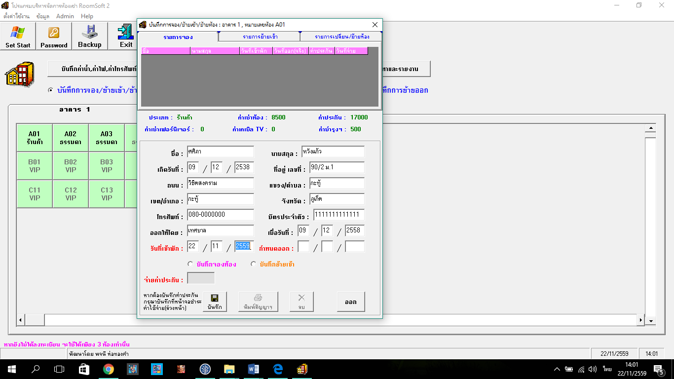

5.2 หน้าจอการแก้ไขข้อมูลลูกค้า (UseCase::UC120)

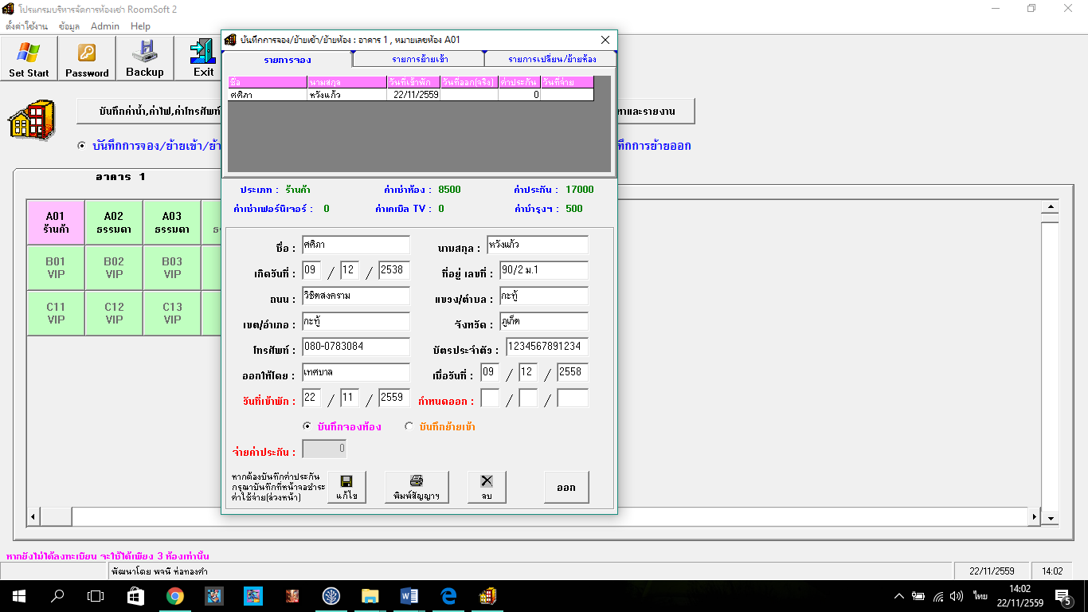

5.3 หน้าจอการลบข้อมูลลูกค้า (UseCase::UC130)

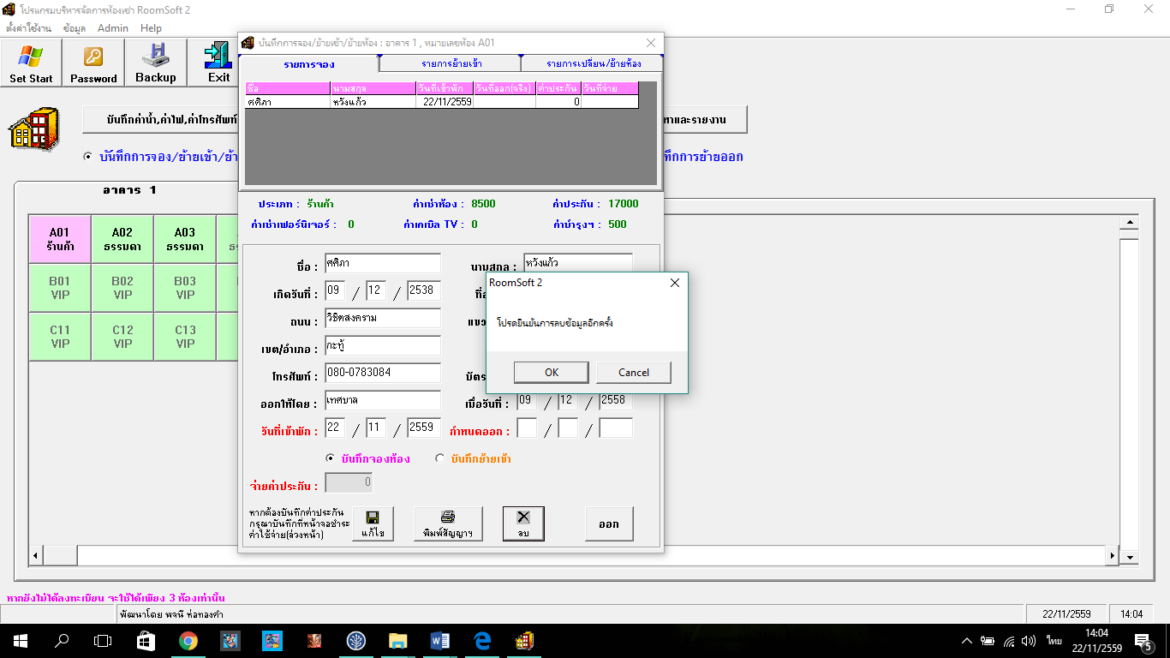

5.4 หน้าจอการแก้ไขข้อมูลลูกค้า (UseCase::UC140)

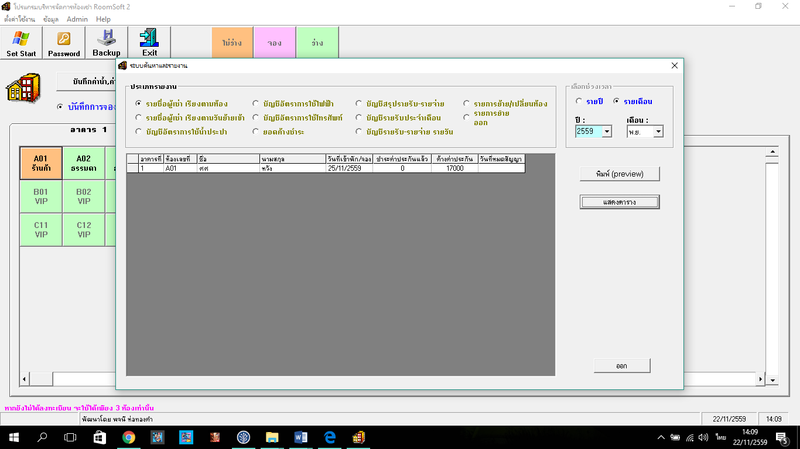

# 

# Appendices

* 1. คุณสมบัติทางด้านฮาร์ดแวร์ (Hardware Specification)

- เครื่องคอมพิวเตอร์ 1 เครื่อง โดย

* ใช้ระบบปฏิบัติการ Microsoft windows 2010
* มีหน่วยความจำขนาด 2 GB
* มีฮาร์ดดิสขนาด 500 GB

6.2 คุณสมบัติทางด้านระบบจัดการฐานข้อมูล (Database Specification)

- ระบบจัดการฐานข้อมมูล MySQL Workbench 6.0.3

# Index

S

U